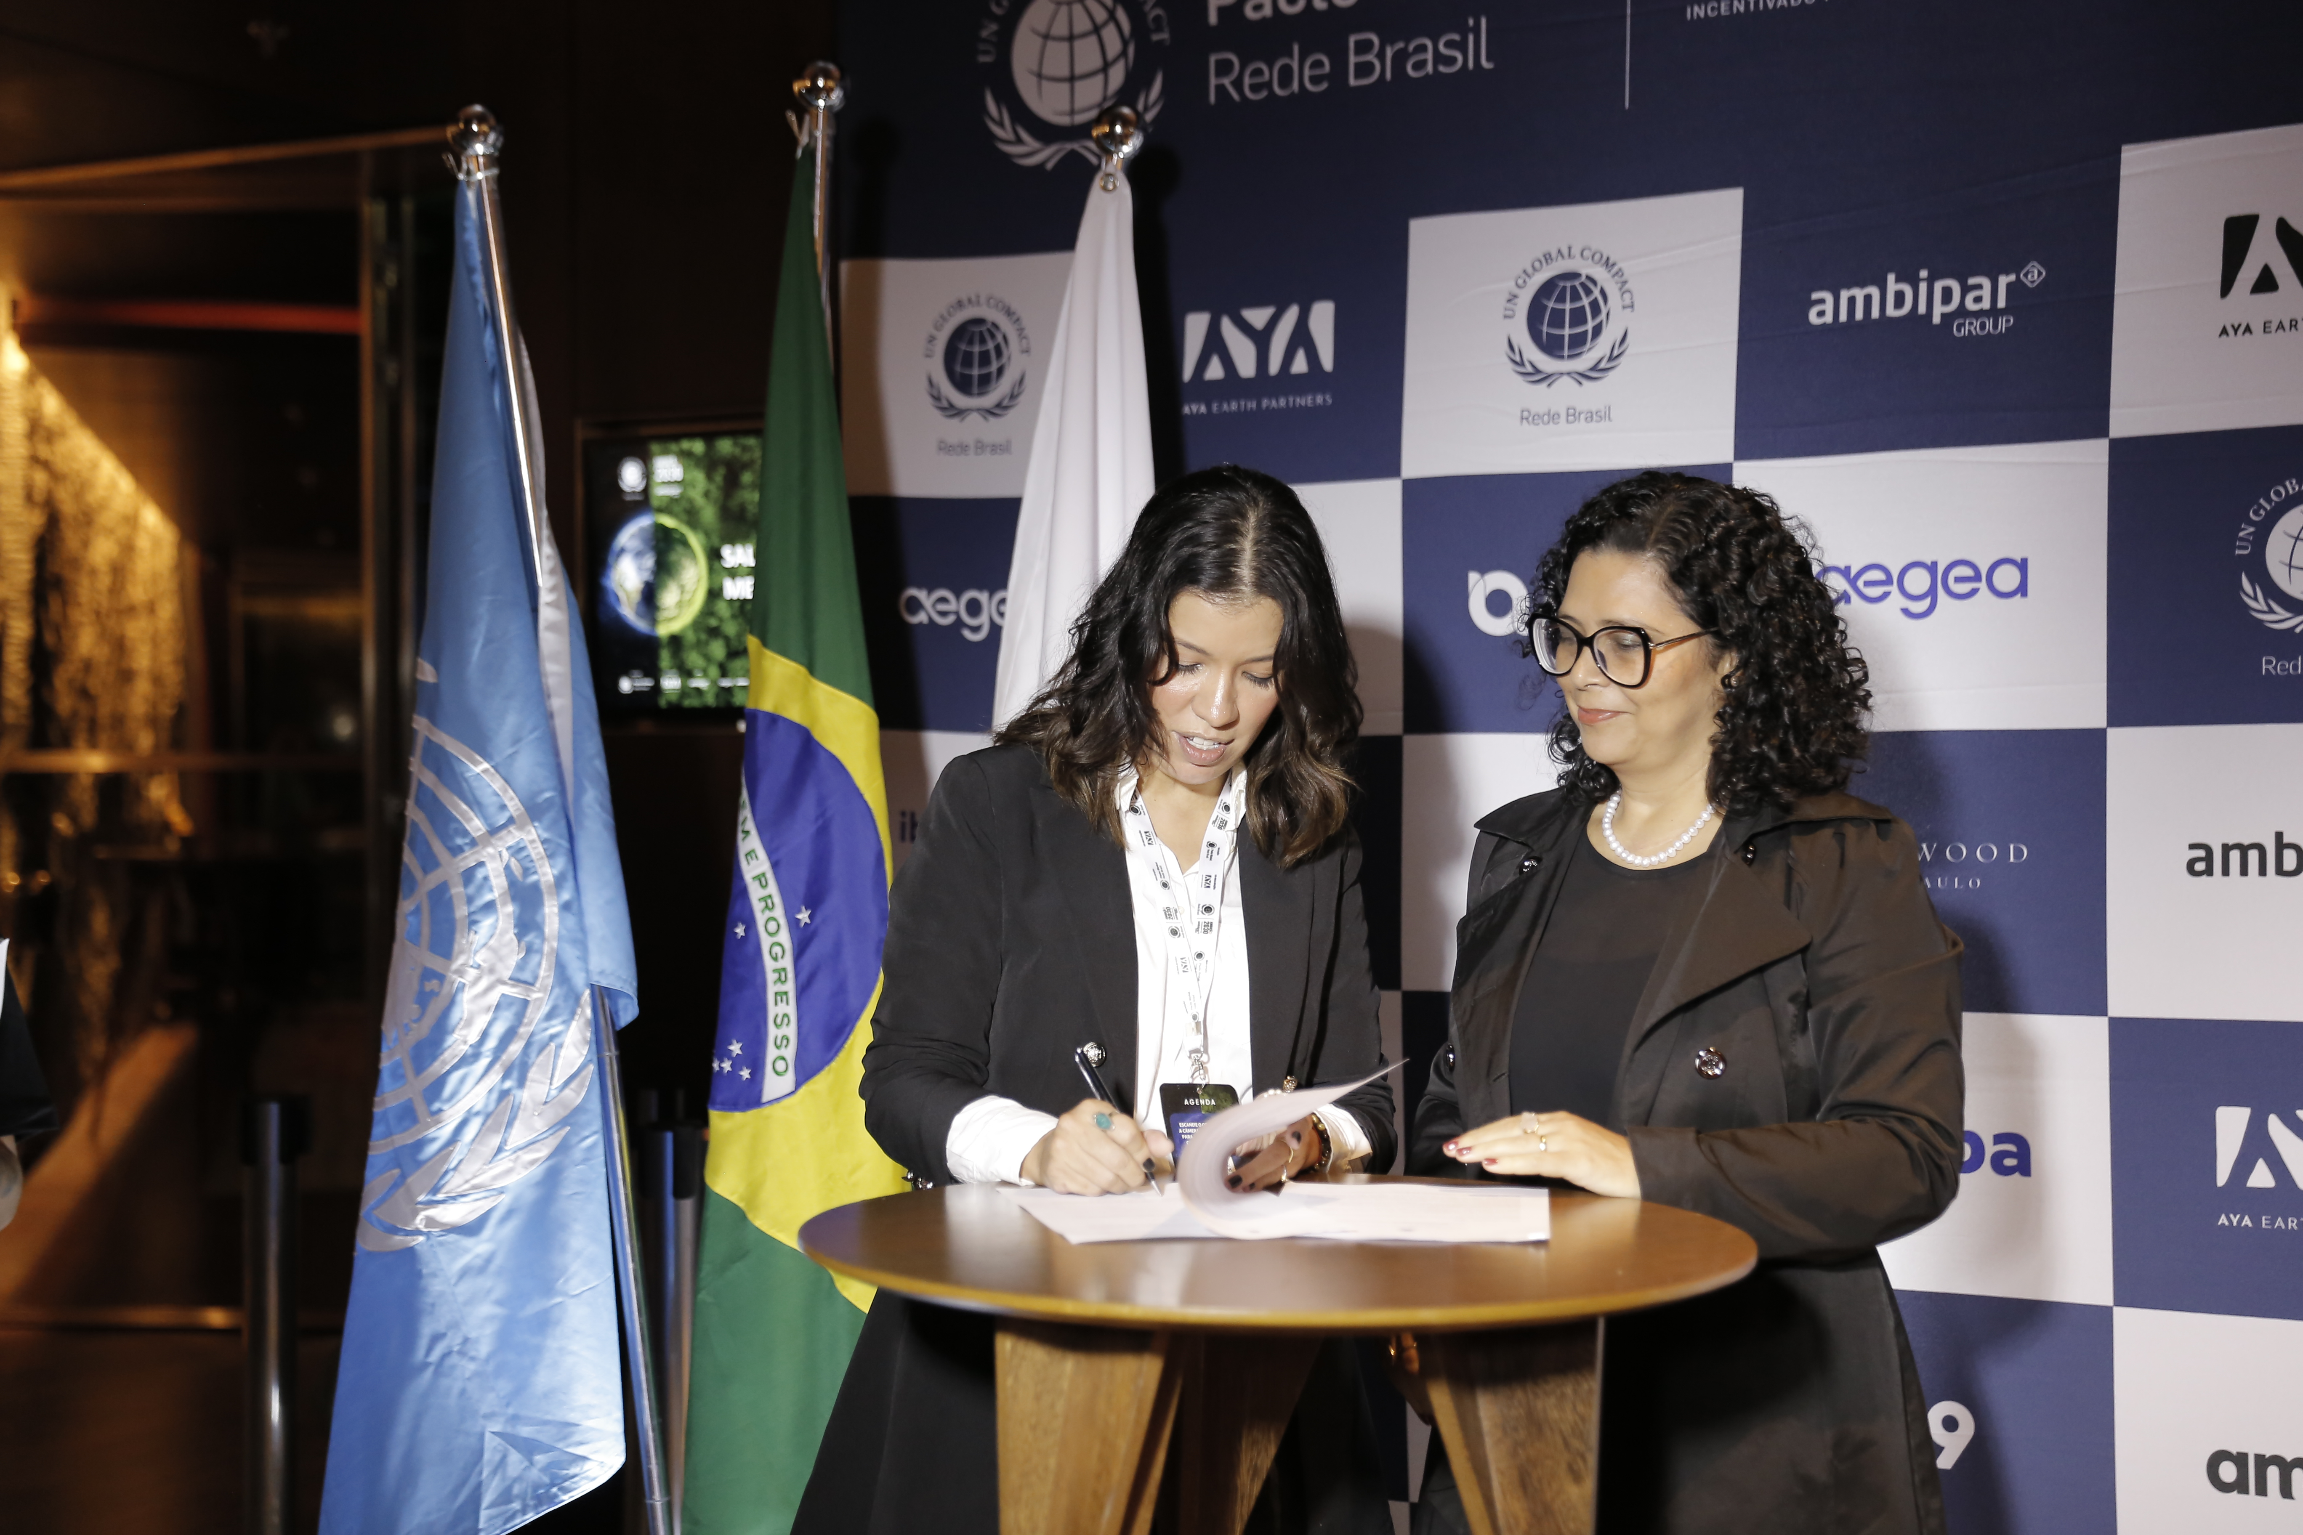

Katielle Haffner, Diretora de Sustentabilidade e Relações Corporativa da Coca-Cola Brasil e Cone Sul, assina o ingresso da empresa como mais uma embaixadora Movimento + Água, ao lado Camila Valverde, COO do Pacto Global da ONU – Rede Brasil

Moda, design, transição energética e liderança feminina ditam passos rumo ao cumprimento dos ODS

Fórum Ambição 2030, promovido pelo Pacto Global da ONU – Rede Brasil e AYA Earth Partners, trouxe reflexões profundas para o setor empresarial

“ O Brasil está transformando toda a sua energia em ação”, elogiou o holandês Paul Polman no palco central do Fórum Ambição 2030, promovido pelo Pacto Global da ONU - Rede Brasil e pela AYA Earth Partners, com apoio da Ambipar, nos dias 02 e 03 de abril, no Hotel Rosewood São Paulo e no AYA Hub. O líder empresarial e ativista discursou nos dois dias para uma plateia que reuniu mais de 1,2 mil C-levels para discutir alcance dos Objetivos de Desenvolvimento Sustentável propostos pela ONU. E mais de 20 assinaturas de adesão aos Movimentos criados pela rede brasileira do Pacto Global foram realizadas pelas empresas. O evento lançou ainda iniciativas como o Grupo de Trabalho em Direitos Humanos para o setor de Moda e Têxtil, o Reinova, projeto para que as companhias redesenhem operações e os designs de embalagens para prevenir a poluição marítima, e da Coalizão Brasileira pela Resiliência Hídrica.

“Fica claro que o país tem o papel de liderar a mudança positiva. Estamos endereçando, com chegada de novas em empresas ao Pacto Global e adesão aos movimentos empresas, questões prioritárias como direitos humanos, por exemplo”, atesta Camila Valverde, COO e Diretora de Impacto do Pacto Global da ONU-Rede Brasil.

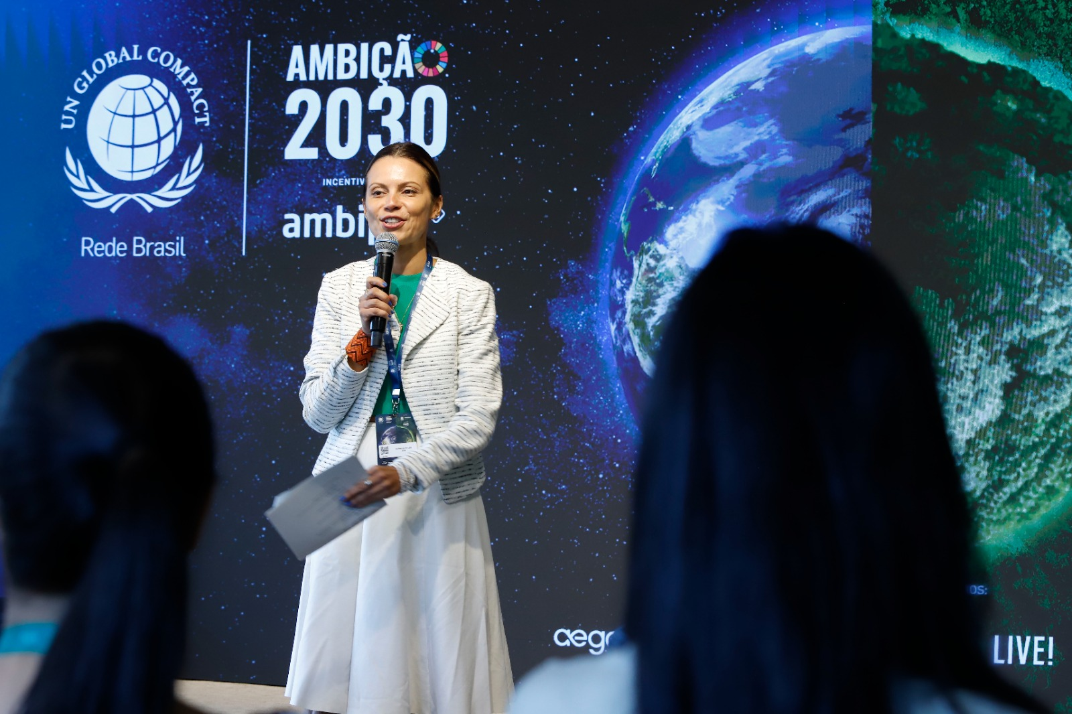
Cofundadora da AYA Earth Partners, Patricia Ellen, durante a abertura da Sala Dinâmica AYA Earth Partners, no segundo dia do Fórum Ambição 2030.

O Fórum Ambição 2030 também apresentou painéis exclusivos da AYA Earth Partners com insights sobre alimentos e uso do solo, mobilidade urbana, economia circular e cidades regenerativas. Durante o discurso de abertura, a cofundadora da AYA Earth Partners, Patricia Ellen, salientou a importância da transição ecológica para o Brasil e para o mundo. “Estimativas indicam que precisamos de 5 trilhões de dólares para implementar os ODS globalmente. Tivemos grandes avanços no Brasil nos últimos dois anos, reduzindo o desmatamento e presidindo os maiores eventos climáticos do mundo, mas precisamos complexificar nossa economia trazendo valor agregado e produção com energia limpa para o eixo Sul”, afirmou.

“O Brasil é o único país no mundo que pode ser carbono zero e dobrar o PIB com as oportunidades do mercado verde. Precisamos ser protagonistas da agenda climática e atualizar os parâmetros internacionais para que contemplem as especificidades do nosso território e da nossa economia”, completou.

No segundo dia, a Sala Dinâmica AYA Earth Partners trouxe o painel “Cidades Regenerativas”, que contou com a participação do fundador da Cidade Matarazzo Alex Allard, trouxe insights sobre o enorme complexo, que abriga empreendimentos de cultura, gastronomia, hospitalidade, longevidade, moda e negócios, incluindo o próprio AYA Hub, sede da AYA Earth Partners. “O maior desafio da inovação é a dúvida, mas temos que acreditar que é possível transformar a cidade”, apontou Alex. “Quando olho para a AYA, reunindo todas essas pessoas aqui hoje, tenho mais certeza ainda, porque, de fato, conseguimos propor algo diferente”, concluiu.

O Fórum Ambição 2030 teve ainda como parceiros: Aegea, Ambev, 99 Táxi, CBA, LIVE!, BASF, Real Wood, Rosewood – São Paulo e EY; como parceiros institucionais do evento: Amigos do Bem, IBGC e ICE, e o Valor Econômico como mídia parceira.

